様式第２号（第４条、第５条、第６条関係）
年 月 日
「つるおかＳＤＧｓ推進パートナー」申込書

鶴岡市長 様

企業・団体等名 ：
代表者職氏名 ：
所在地 ：
ＴＥＬ ： ＦＡＸ：
業種 ：
ホームページアドレス：
企業・団体等の概要：

設立： 年 月 構成員数：

１ 取り組んでいる（取り組みたい）ＳＤＧｓ17のゴール
該当するゴールに レ を記入（複数回答可）

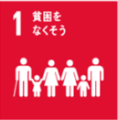 |  | 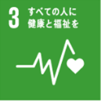 | 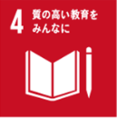 | 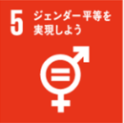 | 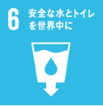
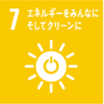 | 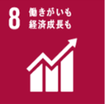 | 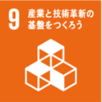 | 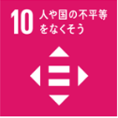 | 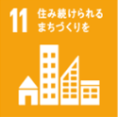
 | 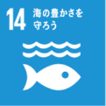 | 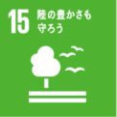 | 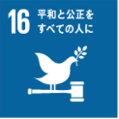 | 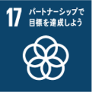

２ ＳＤＧｓの推進に向けた具体的な取組内容

３ つるおかＳＤＧｓ推進パートナーとして、ＳＤＧｓの推進に向けた今後の取組意向

私（企業・団体等）は、以下のことを了承します。 同意の上□にチェックをしてください。
□ 上記登録内容をＨＰ等での公表または鶴岡市のＳＤＧｓ推進に係る関連事業等で活用することを了承します。
□ つるおかＳＤＧｓ推進パートナー制度実施要領第９条関係の禁止事項には該当していないことを誓います。
第９条（禁止事項）
(1) 推進パートナーとしてのイメージを損なう又は正しい理解の妨げとなる活動
(2) 特定の政治・思想・宗教等の啓発を目的とした活動
(3) 法令や公序良俗に反する活動
(4) 「鶴岡市暴力団排除条例」に反する活動
(5) 実質的に活動が停止し、今後も活動が見込めない

